
m passeio multifacetado pela perspectiva queer, aplicado a diversos campou territórios em que frutificam conhecimenti libertadores, de maneira fluida e reflexiva, uma que as escritas aqui nos ocupam, em confronto• diretos, com a heteronormatividade cis branca e eurocentrada. É mais do que um convite: uma proposta de mergulho ante o inusitado, O o) aprendendo a nadar pela e com a vida em suag diversas possibilidades.
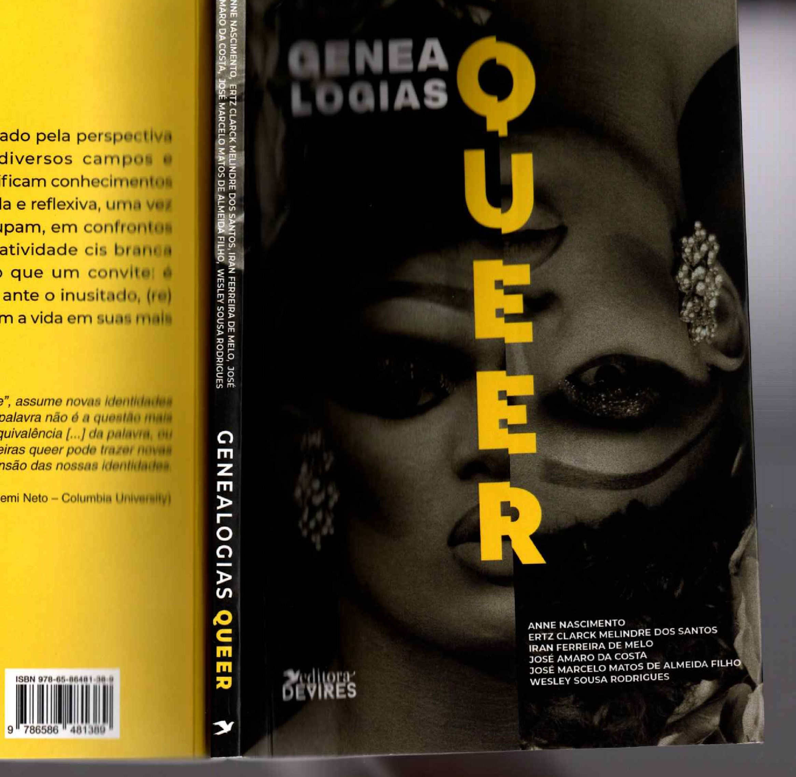
Queer, como toda 'teoria viajante", assume novas em uma outra língua. Traduzira palavra não ó a quentan importante, mas sim a relevância e equivalência da seja, podemos pensar de que maneiras queer podo perspectivas para a nossa compreensão das nossas
(João Nemi Neto COI(iiiit'ia

"editora» DEVIRES

PLATERO, R L Pedagogías trans*formadoras: politicas, prácticasypedagogias trans. Barcelona: UOC.2015
PEREZ, Moira. Acerca de Ia pregunta ¿Qué es Io queer? Teoria Queer, ¿para qué?. Disponível em: http://economiafeminita.com/ acerca-de-la-pregunta-que-es-lo-queer/
ISEL, 5, 184-198. Disponível em:http://economiafeminita.com/ acerca-de-la-pregunta-que-es-lo-queer/
PRECIADO, Beatriz Entrevista a Jesús Carrillo. In: Cadernos Pagu. Campinas: Núcleo de Estudos de Gênero Pagu, 2007. v.28 p.375-405
Multidões queer: notas para uma política dos "anormais". Revista Estudos Feministas, v. 19, n. 1, p. 11-20, 2011.
RODRIGUES, Gabriela de A Pedagogias queer e libertária para educação em cultura visual. Revista Educação e Pesquisa, São Paulo, v,36, n.3, p, 735-745, set./dez. 2010
SAÉZ, Javier, PRECIADO, Beatriz, Prólogo (Lenguaje, poder e identidade). In: BUTLER, Judith. Lenguaje, poder e identidade, Madrid: Editorial Sintesis
SA, 199Z
SÁNCHEZ-Sáinz, M. (coord), Cómo educar en Ia diversidad afectivo-sexual en loscentros escolares Orientaciones prácticaspara Ia ESO. Madrid: La Catarata2009
SANTOS FILHQ Ismar Inácio. Linguística Queer - para além da língua(gem) como expressão do lugar do falante, In: SILVA, Antonio de Pádua Dias da (Org.).Escrit@s sobre gênero e sexualidades São Paulo: ScortecciEditora/Fábrica de Livros, 2015.
SILVA, Tomaz Tadeu. Documentos de identidade: uma introdução às teorias do currículo. Belo Horizonte: Autêntica, 2004
SPARGO, Tamsin. Foucault e a teoria queer.l. ed. Belo Horizonte: Autêntica Editora, 2017
TRUJILLO-BarbadifIo, G. (2015), Pensar desde otro lugar, pensar Io impensable: hacia una pedagogia queer• Revista Educacao y Pesquisa (Especial), 152721540.
106

CAMINHOS DA INTERSECCIONALIDADE CRUZANDO AS AVENIDAS IDENTITÁRIAS
Wesley Sousa Rodrigues"!
Universidade Federal Rural de Pernambuco (UFRPE)
Que eu sou uma bicha, louca, preta, favelada
Quicando eu vou passar e ninguém mais vai dar risada Se tu for esperto, pode logo perceber Que eujá não tô pra brincadeira
Eu vou botar é pra foder[...]
Linn da Quebrada - Bixa preta (2017)

É imprescindível começar este capítulo sem deixar de Quebrada, uma das grandes vozes com potência transgressora hoje no Brasil. Suas canções revelam problemáticas sociais no que diz respeito à sexualidade, gênero, à raça, à classe, entre outras, Estas se interseccionam diante das experiências vivenciadas pelos Participantes.
PALAVRAS
INICIAIS
Linn
da
Bacharel em Tradução pela (UFPB/Campus I -- João Pessoa). Em 2018, pela mesma intuição, fui bolsista no Projeto de extensão Tradução e Empoderamento da Mulher, o qual foi agraciado com o Prêmio Elo Cidadão 2018. Atualmentq sou mestrando Estudos da Linguagem pelo Programa de Pós-graduação em Estudos da Línguagem (PROGEL—UFRPE/Sede) e licenciando em Letras/inglês pela Universidade Estácio de Sá (UNESA). E-mail para contato: strange.frwit@gmail.com.

que Linn Celie, Esses
de vias
pelas nos déca-
Diante disso, trago um trecho da música Bixa Preta, dialoga diretamente com o tema deste trabalho. Quando fala que é "bicha, louca, preta, favelada", lembro-me de mulher não-heteronormativa, mãe, negra, camponesa.
fatores se entrelaçam entre si, constituindo assim, diversas formas de opressões.
Segundo Furtado (2019, p. 143)
O pensamento sobre as categorias opressão como interseções, como que se entrecruzam e se sobrepõem, foi desenvolvido e aprimorado mulheres negras em sua atuação movimentos sociais ao longo das das seguintes
E ainda continua em fase de aprimoramento nas lutas gênero, sexualidades dissidentes e raça Beatriz Preciado uma entrevista concedida a Jesus Carrillo, retoma o contexto histórico da crise do gênero na segunda onda do feminismo, na década de 1990, que deu lugar a reflexões acerca essencialismo, gerando debates transversais entre as cas e feministas da época. Isso porque essas discussões meavam entre conceitos de: igualdades e diferenças, justiça e reconhecimento, e também essencialismo e construtivismo (CARRILLO, 2010). Preciado defende que seria mais sexualizar a raça e racializar o sexo, através de uma constituição mútua que
não é simplesmente questão de se ter conta a especificidade racial ou étnica opressão como mais uma variante à opressão sexual ou de gênero, mas
108
analisar a constituição mútua do género e da raça, o que poderíamos chamar a sexualização da raça e a racializaçào do sexo, como dois movimentos constitutivos da modernidade sexo-colonial (CARRILLO, 2010, p, 48).
Pensando um pouco a respeito dos debates transversais sobre o feminismo,
a negatividade crítica do feminismo vai encontrar espaço na crítica a este androcentrism0⁴³ nas relações sociais de gênero e sua representação; igualmente, na tentativa de trazer para a luz esse outro irrepresentável, que não cabe no modo como o gênero é concebido (OLIVEIRA, 2017, p. 40-41).
A partir desse ponto de vista, o leque das possibilidades de gênero se abre. Pensar em um feminismo que abrangesse apenas as mulheres brancas cis-heterossexuais, não comportaria as vastas possibilidades de ser mulher, pois ele só sustentaria a supremacia branca heteronormativa.Por isso que a teoria feminista é importante para o entendimento de como o poder constitui as pessoas, levando em consideração gênero, raça, classe, sexualidade, etc. No feminismo negro, por exemplo, conforme Mbandi (2019, p. 14) "os feminismos negros tratam de enegrecer o feminismo e feminizar a raça".
⁴³ "É a visão de mundo que situa o homem como centro de todas as coisas. O macho ocupa uma posição central na sociedade, na cultura e na história. O conceito está muito relacionado com o patriarcado, mas também com a discriminação contra a mulher" (FERRERO, 2017),
109
de em
do teóriper-
justo
em da junto de
Essa ideia se aflora a partir da inquietude de mulheres negras quanto ao feminismo tido como branco. Elas reivindicam suas próprias existências como mulheres negras feministas.  KIMBERLÉ CRENSHAW E A INTERSECCIONALIDADE  Antes de penetrar no conceito de interseccionalidade, cunhado pela professora de direito e advogada estadunidense Kimberlé Crenshaw, é de suma importância saber que outras teóricas e intelectuais negras já haviam tratado do assunto sobre opressões, através de diversos eixos. Veja o quadro a seguir para melhor compreensão dos eixos de subordinaçã0⁴⁴ defendidos pelas intelectuais:  Quadro I - Mapeamento de eixos defendidos por intelectuais do feminismo negro45  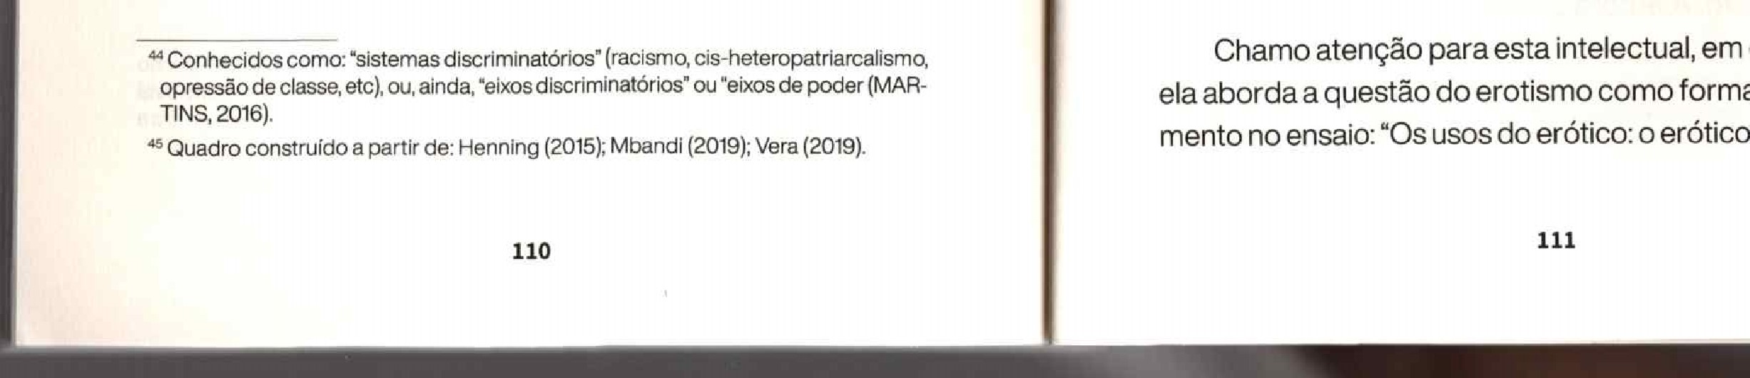 | Na América do Norte, especificamente nos Estados Unidos, a ativista Angela Davis defende através de seu discurso, os eixos de classe e raça bell hooks, por sua vez, discute a questão da intelectualidade e a estética da mulher negra e o racismo. Audre Lorde se debruça pelos eixos de sexualidade e raça; sendo ela uma mulher negra lésbica, enegrece o movimento feminista lésbico e lesbifica o movimento negro. Segundo ela,  entre as mulheres lésbicas, eu sou negra; e entre as pessoas negras, eu sou lésbica. Qualquer ataque contra as pessoas negras é um problema para lésbicas e gays, porque eu e milhares de outras mulheres negras somos parte da comunidade lésbica. Qualquer ataque contra lésbicas e gays é um problema para pessoas negras, por que milhares de lésbicas e homens gays são negros. Não existe hierarquia de opressão (LORDE, 2019, p, 264).  Chamo atenção para esta intelectual, em específico, pois ela aborda a questão do erotismo como forma de empoderamento no ensaio: "Os usos do erótico: o erótico como forma de  111
  Teóricas pensadoras do Feminismo negro | Eixos que defende | Localidade
  Angela Davis | classe x raça | América do  Norte
  bell hooks | intelectualidade x ra a x estética | América do  Norte
  Audre Lorde | sexualidade x raça | América do  Norte
  Patricia Hill Collins | gêneroxra a | América do  Norte
  Avtar Brah | relação social + experiência humana + subjetividade + identidade social | Europa
  Anne McKlinctock | sexualidade + raça + gênero | Europa
  Rita Segato | identidade + raça | América  Latina
  Sueli Carneiro | raça x gênero | América  Latina
  Luiza Bairros | raça x gênero x classe social x orienta ão sexual | América  Latina
  Lélia Gonzales | colonialidade | América  Latina
  Beatriz Nascimento | corporeidade negra x espa o | América  Latina
  Neusa Santos Sousa | ra a x classe | América  Latina

poder" contido no livro, "Irmã Outsider", Celie⁴⁶, protagonista do romance The color purple, se emancipa a partir da descoberta de uma nova forma de amar (Shug Avery), após desfrutar os prazeres de relações sexuais com outra mulher. Ainda nos EUA, a autora Patricia Hill Collins escreve observando os eixos de gênero e raça, os quais "colocam as mulheres negras em lugares específicos que as permitem ter um olhar tanto da margem onde se encontram quanto do centro onde não podem estar posicionadas" (MBANDI, 2019, p. 18).  Na Europa, precisamente, no Reino Unido, Avtar Brah e Anne McKlinctock escrevem a respeito dos eixos sob a ótica aditiva, essa perspectiva difere da teoria interseccional, pois propõe a soma dos marcadores sociais. "A Interseccionalidade propõe que a gente supere a ideia de adição" (MBANDI, 2020).  Na América Latina, Rita Segato, Sueli Carneiro, Luiza Bairros, Lélia Gonzales, Beatriz Nascimento, Neusa Sousa, todas essas mulheres têm discutido acerca de sexualidade, identidade de gênero, corporeidade e o lugar das mulheres negras na sociedade.  Haja visto a trajetória dessas mulheres no Brasil e no mundo, que vinham refletindo questões ligadas aos marcadores sociais e a forma como esses caminhos se cruzavam, posso dizer que se trata de uma teoria interseccional, embora ainda não houvesse uma legitimação através de um conceito propriamente dito. A autora Collins (1990, 1998) nomeia as  ⁴⁶ Menciono a personagem Celie, pois desenvolvo um estudo sobre a ela seguindo um viés linguístico (sistêmico-funcional) e interseccional no mestrado.  112 | relações interconectadas como "Matriz de dominação"47; essa foi a definição mais próxima da noção de Interseccionalidade, O conceito foi incorporado por Kimberlé Crenshaw na década de 1980, quando ela aplicou essas conexões no âmbito da hierarquia social, Para Kimberlé, a interseccionalidade pode ser compreendida como uma metáfora para entender as maneiras pelas quais várias formas de desigualdade ou opressão se constituem. Essas formas de opressão e de desigualdade criam obstáculos, que muitas vezes não podem ser entendidas dentro das formas convencionais de pensar sobre o antirracismo ou o feminismo ou quaisquer outras estruturas de defesa da justiça social (CRENSHAW, 2017).  Um exemplo clássico da primeira menção do termo "interseccionalidade" nos escritos de Crenshaw, foi em 1989, por meio do artigo intitulado: "Desmarginalizando a interseção de raça e sexo: uma crítica feminista negra à doutrina da discriminação, teoria feminista e política antirracista". Trata-se de um estudo da área do direito, no qual a pesquisadora analisa um caso que aconteceu entre a empresa estadunidense General Motors (GM) e ex-funcionárias negras, onde cinco das que foram demitidas entraram com um processo contra a GM alegando discriminação (de gênero). A Corte não acatou o pedido das ex-funcionárias; uma vez que na empresa trabalhavam outras mulheres "brancas" na função de secretária. Elas tentaram novamente, agora, por racismo. E mais uma vez tiveram o processo indeferido, pois na GM trabalhavam  ⁴⁷ diz respeito a forma com que as opressões se desenvolvem e também a maneira com que as mesmas se articulam mutuamente a partir de uma organização social que fortalece os sistemas de dominação que estruturam o poder hegemónico" (BUENO, 2019).  113

homens "negros" nas funções consideradas "pesadas" (trabalho braçal), E assim, Crenshaw percebeu que não se tratava apenas de um tipo de discriminação, mas sim de algo que permeava entre o eixo de subordinação do sexismo e do racismo. Para ilustrar o caso descrito anteriormente, apresento a figura a seguir.  Figura 1 - Ilustração do caso ocorrido na General Motors  Fonte: x próprix autor,  A partir da ilustração do caso da GM, contida na figura 1, posso inferir que o caso contou com dois eixos de subordinação: do lado esquerdo, o sexismo, representando as mulheres brancas; do lado direito, o racismo, caracterizando os homens negros; e no centro, um pontinho preto, marcando a discriminação interseccional que as ex-funcionárias negras da General Motors sofreram. Complemento esta discussão com a fala de Carla Akotirene que:  114 | Para a Corte, tradicionalmente masculina e branca, é muito difícil compreender a identidade interseccional e criminalizar o racismo e o sexismo institucionalizados contra as mulheres negras sem enveredar pelos mesmo expedientes que as levam a recorrer às leis antidiscriminação, senão desmarginalizar raça e gênero (AKOTIRENE, 2019, p. 63).  Casos como o da GM são bastante comuns e bem piores, hoje em dia. As pessoas negras que muitas vezes são impossibilitadas de trabalhar, e quando conseguem, no caso das mulheres negras, são selecionadas para serviços de limpeza (serviços gerais). Enquanto os homens negros continuam sendo contratados para os trabalhos braçais, Isso piora quando se tratam de pessoas transgêneras.  Desse modo, compreendo que a interseccionalidade é capaz de explicar a simultaneidade dos eixos de subordinação, que se configuram sócio-históricamente na formação mútua da produção e reprodução de desigualdades sociais, enquanto um indivíduo está sendo afetado por um dos eixos, ele está afetando outro indivíduo por outro eixo.  A INTERSECCIONALIDADE COMO INSTRUMENTO ANALÍTICO  A teoria interseccional é considerada um dos maiores paradigmas na teorização feminista e antirracista, na atualidade. E, embora seja algo potente para levantar debate acerca do sujeito interseccionado por eixos de subordinação, tem-se  115
  MULHERES NEGRAS
  Sexismo Racismo
  Eixos de subordinação

 | falado pouco sobre como estudar a teoria interseccional como metodologia (MCCALL, 2005). Porém, estudiosas/os e intelectuais feministas têm pensado uma forma de articular a Interseccionalidade como uma ferramenta teórico-metodológica capaz de entender como as opressões simbólico-discursivas e estruturais estão articuladas dentro das estruturas sociais.  Para Akotirene (2019, p. 44), "a interseccionalidade nos instrumentaliza a enxergar a matriz colonial moderna⁴⁸ contra os grupos tratados como oprimidos". Uma maneira de compreender os eixos de discriminações estruturais dominantes -- cis-heteropatriarcado, racismo e capitalismo - na sociedade, seria através do desenvolvimento de estudos produzidos no campo discursivo das avenidas identitárias. E assim pensar de que forma a sobreposição dessas avenidas produzem eixos de subordinação.  Diante disso, Crenshaw (2002) indaga que a interseccionalidade pode ser utilizada como um mecanismo que busca capturar as consequências estruturais e dinâmicas da interação entre dois ou mais eixos da subordinação, A figura a seguir retrata alguns destes eixos que participam da construção da subalternização de alguns indivíduos e do privilégio de outros:  "Tal matriz colonial moderna remete a um lugar onde o cisheteropatriarcado continua em espaços de poder, usufruindo de privilégios herdados desde o Brasil Colônia, e, oprimindo nas mais variadas formas os diferentes grupos pertencentes às minorias sociais" (JÚNIOR, 2020, p. 13),  116 | Figura 2 - Eixos de subordinaçã0⁴⁹  Fonte: x próprix autor.  Na figura acima, noto que a matriz colonial moderna está no centro dando sustentação aos eixos de subordinação. Isso porque ela é quem produz as avenidas identitárias, onde os indivíduos oprimidos são jogados e são atingidos frequentemente pelo cruzamento dessas avenidas. Dessa maneira, é possível usar um dos eixos para identificar um problema, sempre pensando no indivíduo, como um ser não fragmentado,  Falo isso, porque há quem acredite que os eixos funcionam de forma individualizada, se fosse assim, em um determinado momento, eu seria negro, em outro, periférico, entre outros marcadores, Além disso, segundo Nzinga Mbandi, a  Figura baseada em Sampaio (2017).  117
  Género
   Raça
  Orientaçã
  Racismo
  sexual Classe
  Capital ismo
  Cisheteropotriarcado
  
  Tipo de corpo
  Identidade
  Eixos de subordinação

interseccionalidade não é uma ferramenta para analisar quem sofre mais na sociedade. Sendo assim, não existe hierarquia de opressão. Afinal, o papel da abordagem interseccional é abranger as lutas sociais.  O pensamento interseccional, conforme afirma Mbandi (2019), aponta para várias possibilidades de análise, levando em consideração os entrelaçamentos dos marcadores sociais, Podendo assim, viabilizar à construção de algumas vertentes, tidas como abordagens sistêmicas, construtivistas, entre outras. Nesse momento, apresento apenas duas vertentes das várias possíveis para a Interseccionalidade, baseados em Henning (2015), que traz observações propostas pelas pesquisadoras norte-americanas: Kimberlé Crenshaw e Patricia Hill Collins, ao tratarem da abordagem sistêmica ou estrutural e pelas estudiosas britânicas Anne McKlinctok e Avtar Brah, ao partilharem do pensamento de poder através da abordagem construtivista.  Figura 3 - Abordagens possíveis para a interseccionalidade  Fonte: x próprix autor.  118 | Como bem diz Mbandi (2019, p, 24) "as abordagens fundamentadas em metodologias interseccionais não são homogêneas", isto é, a interseccionalidade é heterogênea no que tange às várias possibilidades de interseçóes, tanto dos eixos de subordinação quanto de suas abordagens,  PALAVRAS FINAIS  O desenvolvimento desse capítulo possibilitou uma compreensão panorâmica do conceito de interseccionalidade e suas aplicabilidades como instrumeto teórico-metodológico. Além disso, também permitiu a retomada histórica acerca das constribuições do feminismo negro para a abordagem interseccional e seus desdobramentos.  Em suma, nos caminhos da interseccionalidade, os indivíduos nunca partem do mesmo lugar, eles se cruzam em determinado momento, mas constroem uma trajetória diferente. Hirata (2014, p. 69) elege a interseccionalidade "como uma das formas de combater as opressões múltiplas e imbricadas, e, portanto, como um instrumento de luta política", e para além disso, é uma forma de unificação as lutas das minorias contra as opressões do sistema cis-heteropatriarcal da sociedade atual.  E, por fim, pensar a abordagem interseccional como sendo uma noção de identidade multiplicativa, que permite o indivíduo caminhar pelas avenidas identitárias, do gênero, da raça, da sexualidade, entre outras, sendo possível assim fazer uma análise conceitual de identidades (NOGUEIRA, 2017), por exemplo, mulher x negra x lésbica.  119
  ç:om o pensameoto de  Crenshnw e Collins | Vertentes possiveis para interseccionalidadg  As estruturas sociais A concepção de que as como produtoras de relaçôes de poder São mais diferençw dinâmicas e relacionais, | Corrobora o pensamento de  e Eirúll
    Abordagem sistémica | construtivista

REFERÊNCIAS  AKOTIRENE, Carla. Interseccionalidade. São Paulo: Pólen, 2019.  ARAGÃO JÚNIOR, Marcelo Felinto de. No cruzamento das avenidas identitárias: uma análise interseccional de Contos das escritoras Conceição Evaristo e Miriam Alves. 2020.59 f, TCC (Graduação) - Licenciatura em Letras, Universidade Federal da Paraíba, João Pessoa, 2020.  BUENO, Winnie. Uma introdução ao pensamento de Patricia Hill Collins a partir da perspectiva de uma mulher negra do sul-sul. 2019. Disponível em: https://www.almapreta.com/editorias/o-quilombo/uma-introducaoao-pensamento-de-patricia-hill-collins-a-partir-da-perspectiva-de-umamulher-negra-do-sul-sul. Acesso em: 17 jul- 2020  CARRILLQ Jesús. Entrevista com Beatriz Preciado. Revista Poiésis. Niterói, v, 11, n. 15, p. 47-71, jul. 2010,  COLLINS, Patricia Hill. Black Feminist Thought: Knowledge, Consciousness, and the Politics of Empowerment, New York: Routledge, 1990.  COLLINS, Patricia Hill, What's in a name? Womanism, black feminism, and beyond, The Black Scholar, [s.l]. v. 26, n. 1, p. 9-17, 1996.  COLLINS, Patricia Hill, The tie that binds: race, gender and us violence. Ethnic and Racial Studies, [s.l.l v. 21, n. 5, p. 917-938,jan.1998  CRENSHAW, Kimberlé. Mapping the Margins: intersectionality, identity politics, and violence against women of color, Stanford Law Review, [s.l.], v. 43, n. 6, p. 1241-1299, jul, 1991.  CRENSHAW, Kimberlé. What is Intersectionaljty? 2017, (1m54s). Disponível em: <https://www.youtube.com/watch?v=ViDtnfQ9FHc&feature=youtu. bez Acesso em: 28 jun. 2020,  FERRERO, Clara O vocabulário feminista que todos já deveriam estar dominando em 2017: o que é sororidade? E cultura do estupro? Solucionamos todas as dúvidas neste pequeno dicionário. 2017. Disponível em: httpsWbrasil.elpais.com/brasil/2017/07/10/cultura/149970 8850_128936. html. Acesso em: 20 jul. 2020,  FURTADO, Luciana.A Interseccionalidade e o entrecruzamento de violências epistêmicas no videoclipe 'Mandume' Revista Fronteiras - estudos midiáticos, [s.ll v. 21, n. 3, p. 142-155, dez, 2019, | HENNING, Carlos Eduardo. Interseccionalidade e pensamento feminista: as contribuições históricas e os debates contemporâneos acerca do entrelaçamento de marcadores sociais da diferença Mediações, Londrina, v. 20 n. 2, p. 97-128, julJdez. 2015.  HIRATA, Helena. Gênero, classe e raça Interseccionalidade e consubstancialidade das relações sociais. Tempo soc., São Paulo, v. 26, n. 1, p. 61-73, jun. 2014  LINN da Quebrada. Bixa Preta. Disponível em: <https://www.letras.mus.br/ mc-linn-da-quebrada/bixa-preta/>. Acesso em: 28 jun. 2020.  LORDE, Audre. Não existe hierarquia de opressão. In: LORDE, Audre et al (org.).Pensamento feminista: conceitos fundamentais. Rio de Janeiro: Bazar do Tempo, p. 234-236, 2019  MCCALL, Leslie. The Complexity of Intersectionality. Signs: Journal of Women in Culture and Society, [s.l.], v. 30, n. 3, p. 1771-1800, mar. 2005.  MARQUES, Gilza. Dialogando com Kimberle Crenshaw (ou: porque falar de Interseccionalidades nos limita). 2016, Disponível em:https://www.geledes.org.br/dialogando-com-kimberle-crenshaw-ou-porque-falardeinterseccionalidades-nos-limita/. Acesso em: 22 jul. 2020.  MBANDI, Nzinga. Interseccionalidades. Salvador: UFBA, 2019.  NOGUEIRA, Conceição. Interseccionalidade e psicologia feminista. Salvador: Derives, 2017,  OLIVEIRA, João Manuel de. Desobediência de gênero. Salvador: Devires, 2017.  SAMPAIO, Juliana Lira. Gênero e Opressão. Rio de Janeiro, 2017. Color. Disponível em: http://slideplayer.com.br/slide/11443961/.Acesso em: 18 jul, 2020.  VERA, María Antonieta Feminismos Contemporáneos: más allá del sujero político mujer, material del curso "Introducción a Ias teorias feministas", impartido en UAbierta, Universidad de Chile, 2019.  121



Este capítulo é uma adaptação do Capítulo 2 'Nos caminhos da interseccionalidade' da Dissertação de Mestrado de Wesley Sousa Rodrigues, orientada pelo 107 1

